Saisie manuelle ATIS – défaillance de la liaison AMHS-ATIS
Oct 15, 2026 · @Dylane Tankeu
Quand la liaison AMHS-ATIS est défaillante, l'agent AIM saisit lui-même les données MET, NOTAM et autres dans le poste ATIS. Il les obtient d'une source de secours autorisée, avec relecture et collationnement. Chaque saisie est ensuite vérifiée par un second agent puis validée par l'ATCO, comme en mode normal.

1. Objet, domaine d'application et références
Objet. Définir comment produire des messages ATIS exacts et à jour par saisie manuelle lorsque le poste ATIS ne reçoit plus automatiquement les messages par le réseau AMHS.
Domaine d'application. Perte totale ou partielle de la liaison AMHS-ATIS : plus aucun message reçu, ou perte d'un seul flux (MET, NOTAM ou autres), ou messages reçus tronqués ou retardés. Le poste ATIS lui-même fonctionne ; s'il est aussi en panne, appliquer la procédure de gestion des situations dégradées du poste ATIS superviseur.
Personnel concerné. Agents et chefs de quart AIM, ATCO, station MET, bureau NOTAM, centre de commutation AMHS, techniciens CNS / informatique.
Références (à compléter par les textes nationaux) :
- OACI Annexe 10, volume II et Doc 9880 : réseau AFTN / AMHS.
- OACI Annexe 3 : METAR, SPECI, TREND.
- OACI Annexe 15 et Doc 10066 (PANS-AIM) : NOTAM.
- OACI Annexe 11 et Doc 4444 (PANS-ATM) : ATIS.
- Procédure de mise à jour des messages ATIS ; procédure de gestion des situations dégradées du poste ATIS superviseur.

2. Circuits nominal et de secours
En mode normal, les messages MET, NOTAM et autres arrivent automatiquement dans le poste ATIS par le réseau AMHS. En cas de panne, chaque donnée est obtenue d'une source de secours, consignée telle quelle au journal, puis saisie à la main.
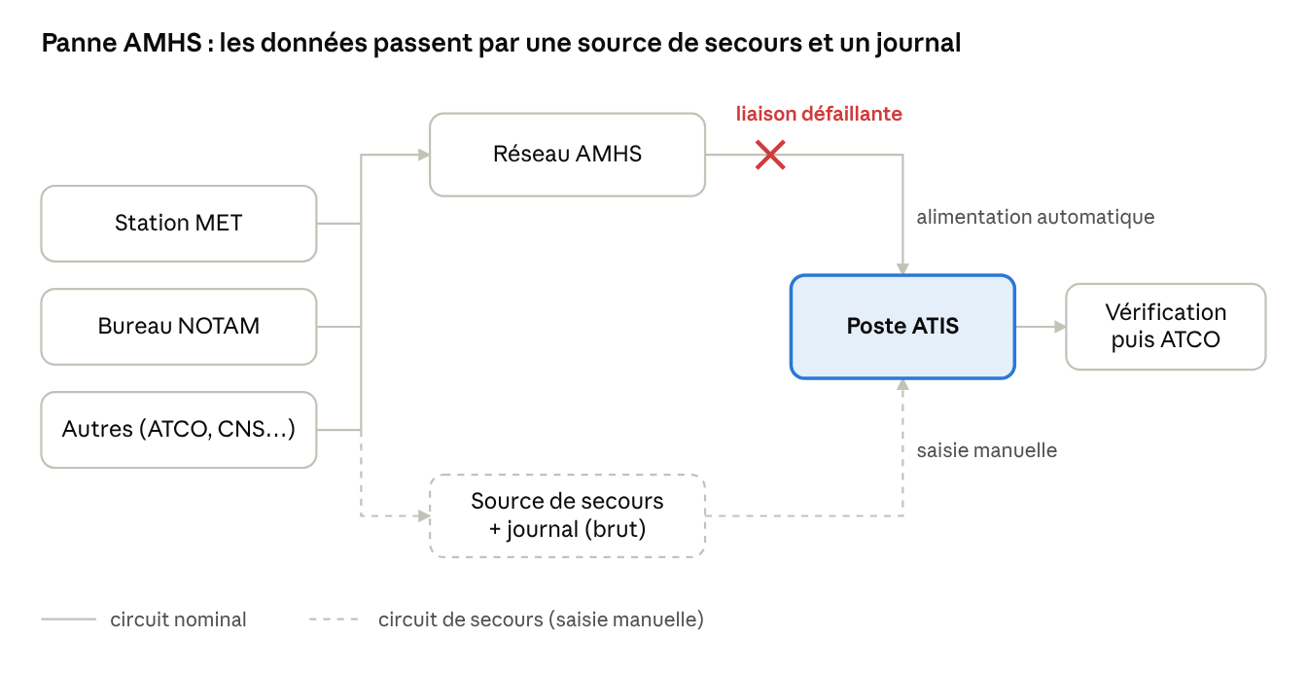
circuit nominal AMHS et circuit de secours
Après le poste ATIS, le circuit est le même dans les deux cas : vérification par un second agent, validation ATCO, diffusion.

3. Détection et déclenchement
La saisie manuelle démarre dès qu'un message attendu n'est pas reçu à l'heure, sans attendre la confirmation de la panne.
Signes de défaillance :
- METAR régulier non reçu dans les 5 min suivant l'heure d'observation (seuil à confirmer localement) ;
- SPECI annoncé par la station MET mais absent du poste ;
- NOTAM publié par le bureau NOTAM mais absent du poste ;
- alarme de liaison ou indicateur AMHS au rouge sur le poste ;
- messages tronqués, illisibles, en double ou dont l'heure ne correspond pas ;
- signalement de l'ATCO, de la station MET ou du centre de commutation AMHS.
Premières actions :
- Noter l'heure UTC, le flux touché (MET, NOTAM, autres ou tous) et le dernier message reçu correctement.
- Prévenir le chef de quart, l'ATCO et le centre de commutation AMHS / CNS.
- Prévenir la station MET et le bureau NOTAM que l'AIM passe en saisie manuelle et convenir du moyen de secours (section 4).
- Basculer le poste ATIS en mode « saisie manuelle » pour le flux touché, si le logiciel le permet, et l'inscrire au journal (annexe A).

4. Sources de secours autorisées
Seules les sources ci-dessous, dans l'ordre de préférence, peuvent alimenter une saisie manuelle. Une information d'origine non officielle (site internet public, application, message radio d'un pilote) n'est jamais reprise telle quelle.
Donnée | Source 1 (préférée) | Source 2 | Source 3 | Exigence
METAR / SPECI / TREND | Terminal ou écran de la station MET | Message écrit de la station MET (télécopie, messagerie sécurisée) | Téléphone avec la station MET | Texte intégral ; au téléphone, lecture par le prévisionniste et collationnement par l'agent AIM
NOTAM | Base de données NOTAM de l'organisme (accès direct) | Bureau NOTAM international ou régional, par message écrit | Téléphone avec le bureau NOTAM | Numéro de série, période de validité (B/C) et texte (E) vérifiés
Piste en service, approche | ATCO (écran, interphone) | — | — | Confirmation orale de l'ATCO
État de piste (RCR) | Exploitant d'aérodrome (formulaire RCR) | Téléphone avec l'exploitant | — | Formulaire ou collationnement
État des aides, travaux, péril animalier | CNS / exploitant d'aérodrome | ATCO | — | Confirmation par l'entité responsable
Les coordonnées de secours sont tenues à jour dans l'annexe C.

5. Saisie manuelle pas à pas
- Obtenir la donnée auprès de la source de secours de rang le plus élevé disponible (section 4).
- Collationner : par téléphone, relire intégralement le message à l'émetteur, qui confirme ; noter son nom et l'heure.
- Consigner le message brut, tel que reçu, dans le journal de saisie manuelle (annexe A) avant toute saisie.
- Saisir dans le poste ATIS, champ par champ, à partir du message brut consigné et jamais de mémoire. Appliquer les règles de la section 6.
- Marquer la saisie comme manuelle (champ ou commentaire prévu par le logiciel, sinon au journal) en indiquant la source.
- Autocontrôle : comparer chaque champ saisi au message brut.
- Vérification par un second agent avec la check-list renforcée (section 7).
- Transmission à l'ATCO, validation, diffusion et écoute de contrôle selon la procédure de mise à jour ATIS.
Un seul agent AIM ne doit jamais à la fois recevoir, saisir et vérifier un même message. Si un seul agent est présent, le chef de quart ou l'ATCO assure la vérification par lecture contradictoire.

6. Règles de saisie par type de donnée

6.1 Données MET (METAR, SPECI, TREND)
- Saisir le message complet, y compris l'indicateur d'aérodrome, le groupe date-heure (JJHHMMZ) et, le cas échéant, COR ou AUTO.
- Vent : direction en degrés vrais sur 3 chiffres, vitesse et rafales (G), variations (dddVddd), unité (KT ou MPS).
- Visibilité sur 4 chiffres, RVR par piste avec tendance (U, D, N).
- Températures : préfixe M pour les valeurs négatives ; vérifier que le point de rosée ne dépasse pas la température.
- QNH sur 4 chiffres en hPa ; contrôler l'écart avec le QNH précédent (écart inhabituel = nouvel appel à la station MET).
- Un SPECI remplace l'élément concerné dès réception ; ne jamais réutiliser une observation de plus de 1 h (seuil à confirmer localement).

6.2 NOTAM
- Reprendre uniquement les NOTAM en vigueur à l'heure de diffusion et ayant un effet sur l'aérodrome ou sa région terminale.
- Pour chaque NOTAM : numéro de série, champs B (début) et C (fin), texte E ; vérifier qu'il n'a pas été remplacé (NOTAMR) ou annulé (NOTAMC).
- Rédiger le texte ATIS en clair et en phraséologie normalisée, sans altérer le sens du NOTAM.
- Tenir la liste à jour des NOTAM repris dans l'ATIS ; la contrôler à chaque prise de quart et à chaque heure d'entrée en vigueur ou d'expiration.

6.3 Autres données
- Piste en service et type d'approche : tels que confirmés par l'ATCO.
- État de piste : RWYCC par tiers et description, selon le dernier RCR de l'exploitant.
- Niveau de transition : recalculé à partir du QNH saisi, avec la table locale.
- Aides à la navigation, travaux, péril animalier : tels que confirmés par l'entité responsable, avec l'heure de l'information.

7. Vérification renforcée avant transmission à l'ATCO
La check-list de la procédure de mise à jour ATIS s'applique en entier. En saisie manuelle, le vérificateur contrôle en plus les points ci-dessous, en comparant le message saisi au message brut du journal.
N° | Point de contrôle supplémentaire
R1 | La source est une source autorisée (section 4) et elle est notée au journal avec l'heure et le nom de l'interlocuteur.
R2 | Le collationnement a été fait pour toute donnée reçue par téléphone.
R3 | Chaque chiffre saisi est identique au message brut : vent, visibilité, RVR, températures, QNH, numéros de NOTAM.
R4 | Le groupe date-heure du METAR est le plus récent disponible et n'est pas périmé.
R5 | Les NOTAM repris sont en vigueur, non remplacés, non annulés.
R6 | Le niveau de transition correspond au QNH saisi.
R7 | La saisie est marquée comme manuelle.
En cas de doute sur une valeur, le vérificateur rappelle lui-même la source ; il ne se contente pas de demander au rédacteur.

8. Surveillance pendant la panne
Sans alimentation automatique, rien ne prévient l'agent qu'une donnée a changé : il doit aller la chercher.
- MET : appeler ou consulter la station MET à chaque heure d'observation régulière ; convenir que la station appelle l'AIM dès qu'un SPECI est émis.
- NOTAM : consulter la base NOTAM ou appeler le bureau NOTAM au moins toutes les heures, et aux heures de début et de fin des NOTAM en cours.
- Autres données : demander à l'ATCO et à l'exploitant d'aérodrome de signaler immédiatement tout changement.
- Liaison AMHS : point de situation avec le centre de commutation ou le CNS toutes les 30 min, et heure estimée de rétablissement inscrite au journal.
- Durée : si la panne dépasse le seuil local (ex. 1 h) ou si les sources de secours deviennent indisponibles, le chef de quart en informe l'encadrement et l'ATCO, et applique la procédure de gestion des situations dégradées.

9. Retour à la normale
La saisie manuelle reste en vigueur jusqu'à ce que le premier message reçu par AMHS ait été comparé à la dernière saisie manuelle.
- ☐ Le centre de commutation AMHS ou le CNS confirme le rétablissement de la liaison et l'heure.
- ☐ Contrôler l'arrivée des messages en attente (rattrapage) : les messages anciens reçus en bloc ne doivent pas remplacer une donnée plus récente saisie à la main.
- ☐ Comparer le dernier METAR et la liste des NOTAM reçus par AMHS avec les données saisies ; tout écart = recherche de la cause et, si besoin, nouveau message ATIS.
- ☐ Rebasculer le poste en alimentation automatique pour chaque flux.
- ☐ Produire le premier message en mode normal selon le circuit nominal complet.
- ☐ Informer l'ATCO, la station MET, le bureau NOTAM et le chef de quart de la fin de la saisie manuelle.
- ☐ Clore le journal de saisie manuelle (heure de fin, visa du chef de quart).

10. Traçabilité et annexes
- Le journal de saisie manuelle est conservé avec les archives ATIS, sur la même durée.
- Toute panne de plus de 30 min, ou toute erreur diffusée pendant la saisie manuelle, donne lieu à un compte rendu d'événement et à un retour d'expérience AIM / MET / NOTAM / CNS.
- Un exercice de saisie manuelle est réalisé au moins une fois par semestre et par équipe.

Annexe A – Journal de saisie manuelle
Heure UTC | Type (MET / NOTAM / autre) | Source et interlocuteur | Message brut reçu | Collationné (oui / non) | Saisi par | Vérifié par | Lettre ATIS

Annexe B – Fiche réflexe
DÉFAILLANCE LIAISON AMHS-ATIS
1. NOTER heure UTC, flux touché, dernier message reçu correct.
2. PRÉVENIR chef de quart, ATCO, centre AMHS / CNS.
3. PRÉVENIR station MET et bureau NOTAM : passage en saisie manuelle.
4. OBTENIR la donnée d'une source autorisée ; COLLATIONNER si téléphone.
5. CONSIGNER le message brut au journal AVANT saisie.
6. SAISIR depuis le journal, MARQUER "manuel".
7. FAIRE VÉRIFIER par un second agent (check-list + R1 à R7).
8. TRANSMETTRE à l'ATCO -> validation -> diffusion -> écoute.
9. RAPPELER MET chaque heure, NOTAM chaque heure, AMHS toutes les 30 min.

Annexe C – Contacts de secours
Service | Téléphone / moyen de secours | Disponibilité
Station MET
Bureau NOTAM
Centre de commutation AMHS
Permanence CNS / informatique
Tour de contrôle (ATCO)
Exploitant d'aérodrome (état de piste)
Chef de quart AIM

